**AUTORIZAÇÃO DE INTERVENÇÃO AMBIENTAL PARA CORTE DE ÁRVORES ISOLADAS, VINCULADA À DECLARAÇÃO DE NÃO PASSÍVEL DE LICENCIAMENTO Nº 75/2023**

A Secretaria de Meio Ambiente de Patrocínio – SEMMA, encarregada de implantar a Política Municipal de Meio Ambiente, fazendo cumprir a Legislação Ambiental vigente, no uso de suas atribuições, conferidas pela Lei Federal nº 12.651 de 25 de maio de 2012 e pela Lei Estadual nº 20.922, de 16 de outubro de 2013, **AUTORIZA O CORTE DE ÁRVORES ISOLADAS NATIVAS VIVAS,** conforme especificado abaixo:

|  |  |  |  |  |  |  |
| --- | --- | --- | --- | --- | --- | --- |
| 1. **PROCESSO ADMINISTRATIVO:** | | | | | | |
| **1.1 Nº 24516/2024.** | | | | | | |
| 1. **DADOS DO EMPREENDEDOR** | | | | | | |
| **2.1. NOME:** CONSÓRCIO RETIRO II DE GERAÇÃO DE ENERGIA | | | | | **2.2. CNPJ/CPF:** 39.986.901/0001-30 | |
| **2.3. ENDEREÇO:** Avenida Barbacena. Belo Horizonte - MG. | | | | | | |
| 1. **DADOS DO EMPREENDIMENTO** | | | | | | |
| **3.1. NOME:** Fazenda Esmeril e Retiro – Matrícula 45.749 | | | | | **3.2. CNPJ/CPF: -----------** | |
| * 1. **ENDEREÇO:** Saindo da zona urbana pelo bairro Dona Diva, siga por 400m pela Alameda dos Colibris, vire à direita e siga por cerca de 1,0km, vire à esquerda e siga por cerca de 565m e estará no seu destino. | | | | | | |
| 1. **DADOS DO EXPLORADOR** | | | | | | |
| **4.1. NOME:** CONSÓRCIO RETIRO II DE GERAÇÃO DE ENERGIA | | | | | **4.2. CNPJ/CPF:** 39.986.901/0001-30 | |
| **4.3. ENDEREÇO:** Avenida Barbacena. Belo Horizonte - MG. | | | | | | |
| **4.4. Nº DO REGISTRO DO IEF: ---** | | | | **4.5. CATEGORIA DO REGISTRO DO IEF: ---** | | |
| 1. **DADOS DA EXPLORAÇÃO** | | | | | | |
| **5.1. INDIVÍDUOS ARBÓREOS A SEREM SUPRIMIDOS (ANEXO I):**  15 árvores isoladas nativas vivas | | | | | | |
| **5.2. MOTIVO DA SUPRESSÃO:** Instalação de usina solar fotovoltaica | | | | | | |
| * 1. **ÁREA TOTAL DA SUPRESSÃO:** 0,198 hectares |  | | | | | |
| **5.4.** COORDENADAS DO PONTO CENTRAL DA(S) ÁREA(S) DE SUPRESSÃO (WGS 84): DATUM WGS-84. | | **5.4.1. PONTO 1**  WGS84 | | | | **X (Longitude):**  291905 m E |
| **Y (Latitude):** 7900417 m S |
| **5.5. INTERVENÇÃO EM APP: () SIM (X) NÃO** | | | | | | |
| **5.6. TIPO DE VEGETAÇÃO SUPRIMIDA: (X) NATIVA () EXÓTICA () NÃO SE APLICA** | | | | | | |
| **5.7. ESPÉCIES INDEFERIDAS:** Nenhuma | | | | | | |
| 1. **MATERIAL LENHOSO** | | | | | | |
| **6.1. RENDIMENTO:** 1,17 m³ de lenha e 1,84 m³ de madeira | | | **6.2. DESTINAÇÃO:** Doação | | | |
| **6.3. MEDIDA COMPENSATÓRIA**: Pagamento de R$ 1358,14 (mil trezentos e cinquenta e oito reais e quatorze centavos) a serem destinados ao Fundo Municipal de Meio Ambiente e o plantio de, no mínimo, 10 mudas de Pequi e 05 mudas de Ipê-amarelo em área de Reserva Legal do imóvel que necessite de enriquecimento, devendo ser apresentado, para aprovação da SEMMA, um Projeto Técnico de Recomposição da Flora (PTRF), com ART, e relatórios técnicos semestrais de monitoramento do desenvolvimento das mudas, pelo prazo mínimo de 05 anos – vide Parecer Único nº 75/2024. | | | | | | |
| 1. **CONDICIONANTES CONFORME ESTABELECIDO NA LICENÇA AMBIENTAL Nº 206/2024 P.A: 19204/2024.** | | | | | | |
| |  |  |  | | --- | --- | --- | | **ITEM** | **DESCRIÇÃO DA CONDICIONANTE** | **PRAZO** | | **01** | Apresentar comprovante de pagamento da compensação ambiental ao Fundo Municipal de Meio Ambiente. | 30 dias após assinatura do Termo de compromisso | | **02** | Apresentar PTRF, acompanhado de ART, referente à compensação proposta pela supressão das espécies protegidas, conforme item 4.2 deste parecer. | 60 dias | | **03** | Apresentar relatório técnico-fotográfico, com ART, comprovando a execução do PTRF aprovado pela SEMMA. | 1 relatório após plantio e semestralmente por no mínimo 05 anos | | | | | | | |

**OBSERVAÇÃO:**

*NÃO AUTORIZA INTERVENÇÃO EM ÁREA DE PRESERVAÇÃO PERMANENTE.

*O MATERIAL LENHOSO NÃO PODERÁ SER ENTERRADO OU QUEIMADO.

*ESTA AUTORIZAÇÃO NÃO DISPENSA NEM SUBSTITUI A NECESSIDADE DE OBTENÇÃO/APRESENTAÇÃO, PELO REQUERENTE, DE CERTIDÕES, ALVARÁS, LICENÇAS E AUTORIZAÇÕES DE QUALQUER NATUREZA, EXIGIDOS PELA LEGISLAÇÃO FEDERAL, ESTADUAL E MUNICIPAL.

**Validade: 3 ANOS – 18/12/2027.**

**Patrocínio, 18 de DEZEMBRO de 2024.**

**--------------------------------------------------------**

**Fabiano Marcos Ribeiro**

Presidente CODEMA

**ANEXO I**

**Figura 01:** Localização das 15 árvores isoladas autorizadas – delimitação em amarelo, indicado pela seta.

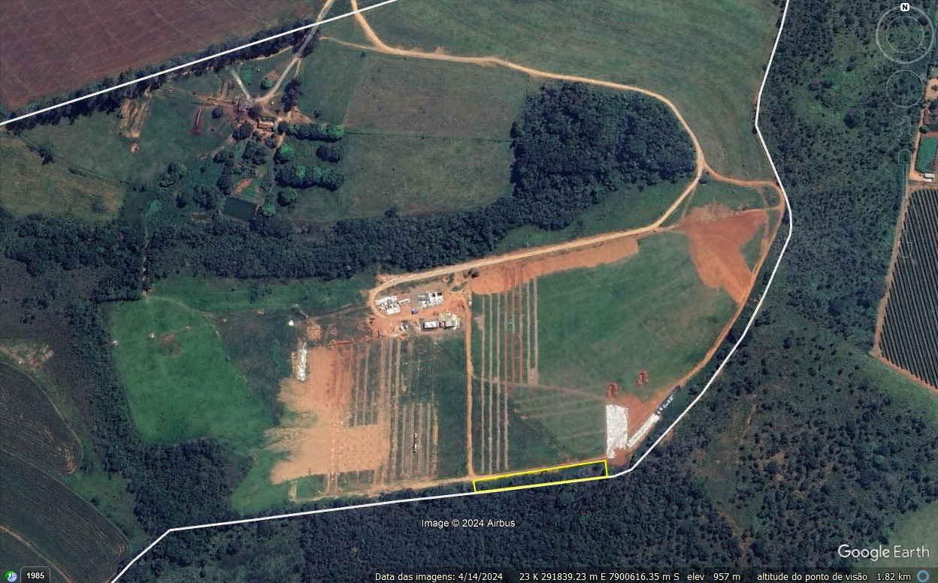

*Fonte: Google Earth Pro*